Solo
- 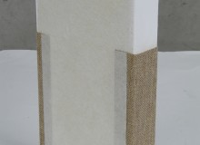
- 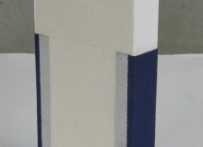
Ürün Tanımı
Ön ve arka yüzeyi camtülü kaplı yüksek yoğunluktaki levhanın görünür yüzeyi ve güçlendirilmiş tüm kenarları değişik renk seçenekleri mevcut olan darbeye dayanıklı kumaş ile kaplanmaktadır. Kenar büküm yerleri arka yüzeye 3-5 cm. dönmektedir.
Ana Malzeme
95 kg/m3 yoğunlukta akustik camyünü levha.
Ebatlar
600×600 mm, 600×1200 mm, 600×1800 mm, 600×2400 mm, 600×2700 mm, 600×3000 mm, 1200×1200 mm, 1200×1800 mm, 1200×2400 mm, 1200×2700 mm, 1200x3000mm
Kalınlık
20-40 mm
Kenar Detayı Düz ve güçlendirilmiş.
Akustik
NRC değeri 0.95-1.00 aralığındadır.
Yangın Dayanımı
UNE-EN 13501-1:2007 standardına göre B s2 d0 sınıfı
Uygulama Şekli
Yapıştırma/Görünür Profil
Akustik
